規費問題
1.規費收費年度問題
當年度最後一天上班所收的規費聯單，如果已超過地所結帳時間，就會被納入隔年的帳。但是這時候規費還沒有歸零，所以會有問題。
舉例:目前今年為105年度規費電腦給號已使用至0001055號，地所結帳時間是上午12:00。
規費系統功能:
規費人員於下午13:00所收的規費寫入EXPAA、EXPAB、EXPAC內會寫入AA25=106、AA04=0001056。
單一窗口謄本功能:
會依照系統時間寫入，所以謄本功能上列印規費聯單會寫入的EXPAA、EXPAB、EXPAC，仍舊會寫入AA25=105、AA04=0001056

造成的影響:使用規費系統開的規費年度會跑到下一年度，導致當106年歸零後，電腦給號重新收到0001056號的時候，會有重複的情形，導致資料錯亂。

建議地所做法:最後一天把結帳時間調整為下班後，例如180000，避免以上問題發生。

問題發生處理方法:
如果沒有調整則在下班之後必須手動變更資料庫資料將106年的資料都更改為105年。

Update sexpaa set aa25=substr(aa01,1,3) where aa01>='1061229'and aa25<> substr(aa01,1,3);

2.收費內容調整作業問題
如果是105年收的規費單且【未兌現】狀況，於106年修改成【兌現】，EXPAA.AA25會被改成106年，但是對應的EXPAB、EXPAC的AB25、AC25不會對應改成106，導致這一筆資料對應收費內容會不見。
避開方式:在105年底需要將所有【未兌現】的規費資料修改為【兌現】，實務作業請自行評估是否可行，如不可行只能事後改資料。
解決方式:修改EXPAA.AA25改為105年，再從EXPAB_T、EXPAC_T將資料補回EXPAB、EXPAC。(不影響報表)

3.退費作業
退費作業，當年度有退費資料建議在年底年完成退費資料建檔，目前退費作業程式，再進行退費時候，退費年度是根據退費日期的年度寫資料。也就是說如果當105年12月30日有需要辦理退費，目前退費給號到080號，
在12月30日建檔會紀錄為105年 退費號碼081。
如果隔到106年才進行此作業，因為有歸零的動作，記錄在代碼檔的退費號碼已經變成0，進行退費作業會重新給成105年001號的退費號碼，就會有跟之前號碼重複的問題發生。
避開方式:年底最後一天歸零之前，需要將所有需要退費的規費資料建檔完成。
問題發生解決方式:
- 已經歸零，但是尚未收去年的退費資料:可直接進入規費系統>規費系統代碼維護作業
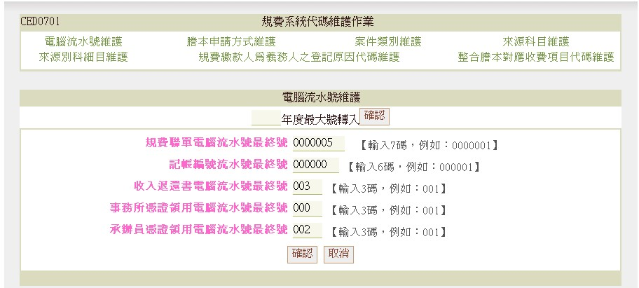調整收入退還書流水號，回到原年度的最後一號，再進行退費作業，完成後再重新改回106年的號碼。
- 如果已收退費資料，資料已顯示異常。修改EXPBA、EXPBB等BA35、BB35欄位。需要區分原退費與這次退費的資料，將退費編號調整分開。

補正與駁回問題
於105年補正(駁回)初核案件，於106年補正確認，產製通知書內容會出錯(會跑出105年第一件補正內容)
補正(駁回)會寫入CRCLD，CL05會寫入初核那一年期，補正(駁回)確認不會更改這一年期，只會更改最大號，所以如果105年底補正初核的資料會是105年期X開頭補正流水號，在106年進行補正確認的時候，系統只會調整補正號碼，會變成補正(駁回)號為105年度000001號，對應到CRCRD(補正資料)。
列印補正(駁回)通知書會印出原本案件105年000001號的補正(駁回)內容資料。
建議地所做法:如當年最後一天，無法作到補正(駁回)確認這一動作，請承辦員執行取消的作業。
問題發生後處理方法:將這一筆案件CRCLD.CL04、CRCRD.RC04改成一樣，都改為101年最大號+1。CRCRD還會留有這一案件流水編號資料，所以要找這一案件原本流水編號是多少，改那一筆資料。

